**计算机视觉实践-练习2-试用报告**

1. **引言**

随着深度学习技术的快速发展，神经网络模型的复杂度也在不断增长。为了更好地理解和分析这些模型，我们需要借助各种可视化工具。Netron是一款开源的神经网络、深度学习和机器学习模型可视化工具，支持多种常见的模型格式，如ONNX、TensorFlow、PyTorch等。本报告旨在分享我对Netron工具的试用体验。

1. **概述**

Netron是一款轻量级的跨平台应用程序，它允许用户以图形化的方式查看和理解神经网络模型的内部结构。Netron支持多种模型格式，包括ONNX、TensorFlow Lite、TensorFlow.js、Keras、Core ML、Caffe、Caffe2、DLA、Darknet、ncnn、MNN、OpenVINO、PyTorch、TorchScript、TVM等。此外，Netron还提供了丰富的交互功能，如放大缩小、拖动节点、查看节点详细信息等。

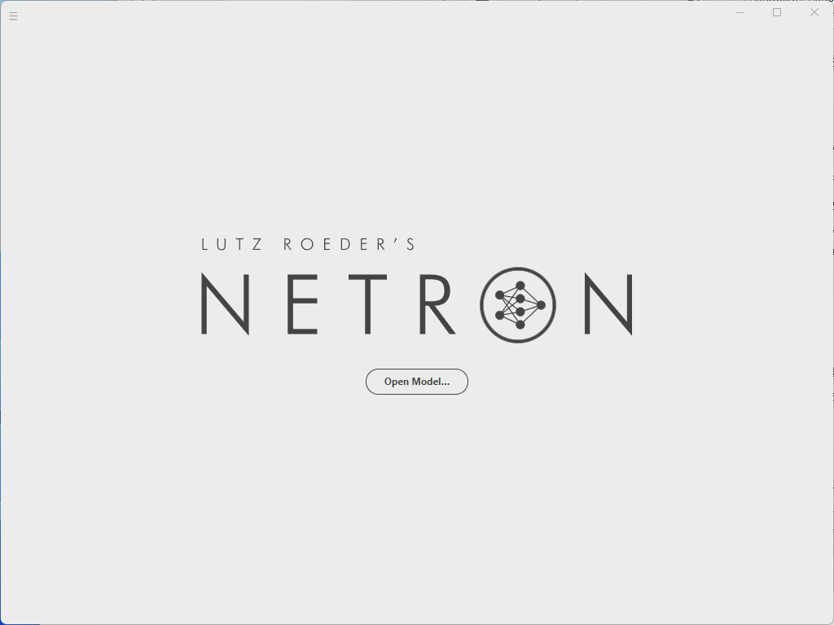

**图2.1 Netron主界面**

1. **使用体验**
2. 安装与启动

Netron的安装过程非常简单，只需从官方网站下载对应操作系统的安装包，然后按照提示进行安装即可。安装完成后，双击桌面图标即可启动Netron。

1. 加载模型

Netron支持通过文件浏览器或拖放文件来加载模型。在试用过程中，我尝试加载了一个PyTorch格式的Resnet18模型文件。加载过程非常迅速，几乎没有出现卡顿现象。

1. 模型可视化

加载模型后，Netron会自动将模型结构以图形化的方式展示出来。在界面中，我可以清晰地看到模型的各个层次结构，以及它们之间的连接关系。通过放大缩小和拖动节点，可以更加方便地查看模型的细节。

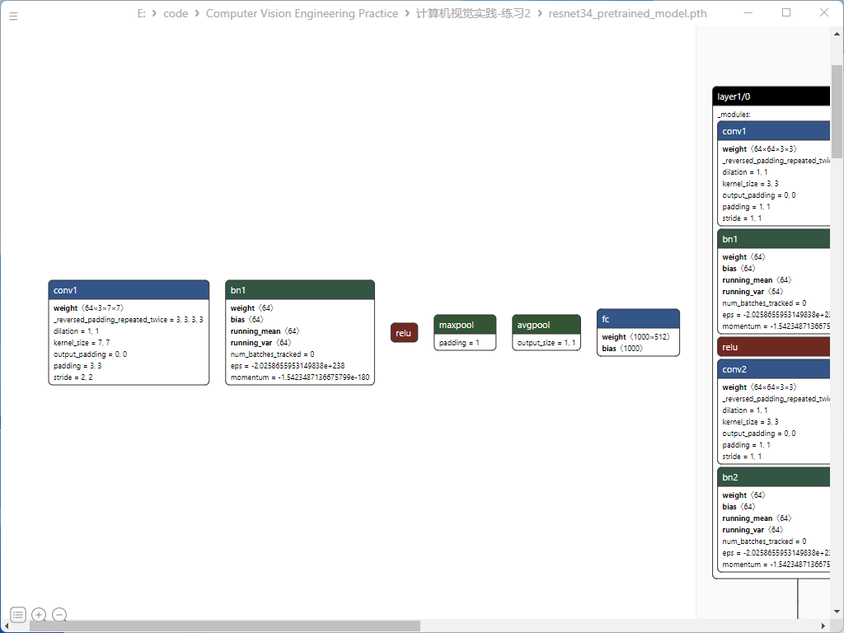

**图3.1 Resnet18可视化**

1. 交互功能

Netron提供了丰富的交互功能，使我可以更加深入地了解模型。例如，我可以点击某个节点来查看其详细信息，包括输入输出张量的形状、数据类型等和操作的具体属性，图3展示了Resnet18第一个卷积操作的具体信息。

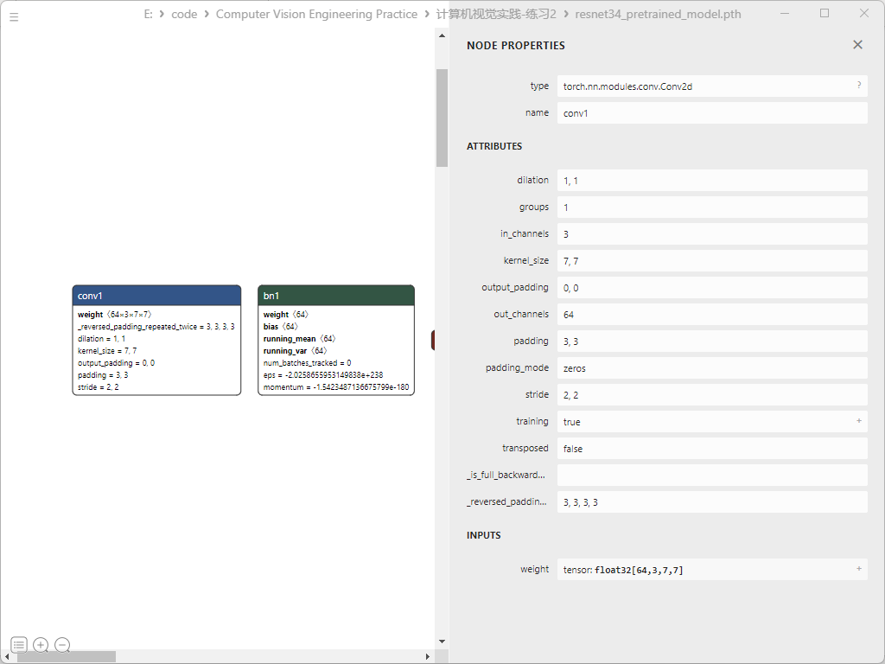

**图3.2 Resnet18中第一个卷积层信息**

1. 兼容性

在试用过程中，我发现Netron对各种模型格式的兼容性非常好。无论是ONNX、TensorFlow还是PyTorch等格式的模型文件，Netron都能够顺利地加载并展示其结构。这为用户提供了很大的便利性，使得他们可以轻松地查看和分析各种不同类型的模型。

1. **总结与建议**

在试用过程中，我发现同一个模型如果采用不同的导出方式，会导致可视化的结果有一些差异。在PyTorch如果导出模型只导出模型的权重信息，最后可视化的结果只包含有权重的一些网络层，缺少了例如relu、池化等不含权重的网络层。即使显示了有权重的网络层，也并没有显示操作的具体信息，只有输入输出的形状和参数量。所以使用可视化工具的时候，一定要加载保存了网络结构和权重信息的模型文件。

总的来说，Netron是一款功能强大、易于使用的神经网络模型可视化工具。通过图形化的方式展示模型结构，使用户能够更加直观地理解模型的内部工作原理。此外，Netron还支持多种模型格式，并提供了丰富的交互功能，为用户提供了更加全面的模型分析体验。

然而，我认为Netron还有一些可以改进的地方。例如，可以增加对更多模型格式的支持，例如对MindSpore模型格式的支持；增加对模型性能评估和分析的功能等。这些改进将使Netron更加完善，并为用户提供更加全面的模型分析和优化支持。